1.如图，∠ABD=90°
CE=DE
1).求证：CE是圆O的切线
2).若AB=√6，CD=1，求CE长？
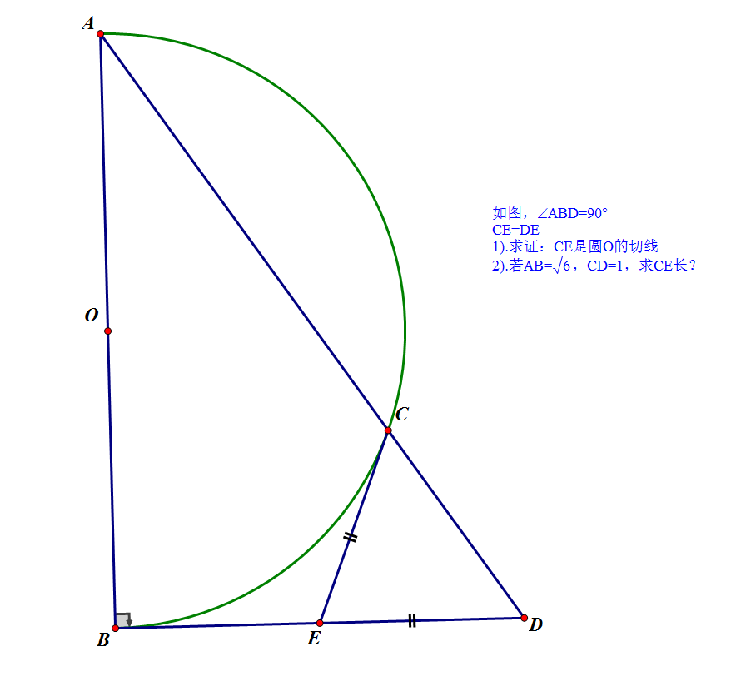
数学有多选啊同志，比如:
附:若m^2>m>1/m，则有-1<m<0
balabala
balabalabala
balabalabalabala
上述正确的有
A. B. C. D.
一个多选满分5分漏选3分好像
哇，那题初期简单的很，我立了个flag‘这题不比网模简单多了’
不要轻视任何一张卷
我们这次大致题型：单选——多选——填空——计算——小证明题——圆——变态的动点题——‘点线圆’一会切这个一会切那个——二次函数的纯代数方面（大概）
2. 不计摩擦、不计空气阻力
球从A点自由滑下，a b c d中可能是球的轨迹是_________
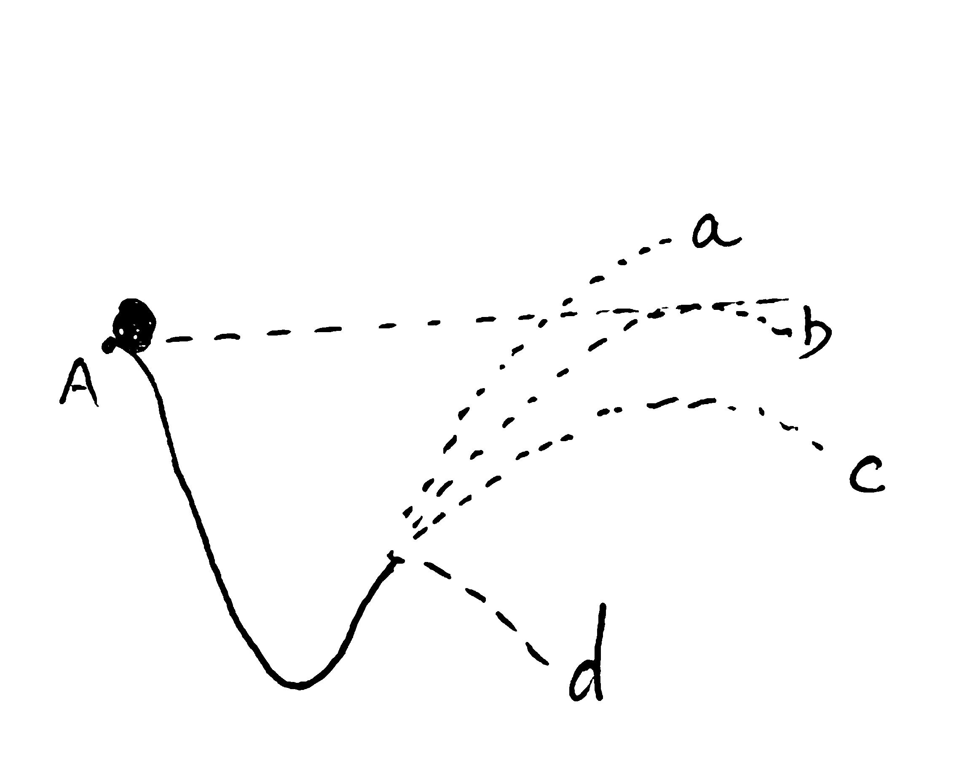、
做完这道题在再看这里
不会真的有人选b吧？（yygq一把）
3.物质的量————试卷上有从百度抄下来的介绍信息（这我本来就会，就不应该给信息）
阿伏伽德罗常数NA=6.02*10^23
（具体数和题可能不对，但意思到了就行）
（懒得用Latex排版，凑合着看）
1).在硫酸锌溶液中，有1mol的Al2+，则SO2-的量有_____mol
2).草忘了
3).我就应该当天写这个文档（对不住了）
化学坑得很（体型基本没变化），除了锌和稀硫酸就没有我学过的方程式和化学式
什么给了四个选项就问我<碘化碘>化学式，
什么浓盐酸和二氧化锰制氯气
什么铁防止硫酸亚铁变质的方程式
哎不说了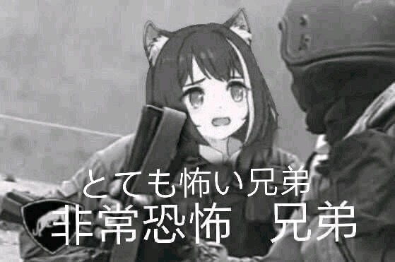
语文
将下面划线字注音
将下面词语改正
默写
考了个”子曰：‘饭疏食饮水，曲肱而枕之，乐亦在其中矣。不义而富且贵，于我如浮云。’“（坑人，真的，我以为不会考的）
还有两句默写来着
阅读下面一段话，做题
Balabalabalabala…………
选择正确的（）
ABCD中涉及到<标点>、<病句>、<语法>之类的判断
还让根据上下文补写一个四字词语（让写的是描写鸟飞的词）
名著题（跟能力培养上的形式一模一样，人物+性格+仿写）
（好像还有几道选择来着，反正全卷就四道）
赏析诗句《晚春》（韩语）分析什么新奇之处在哪（给了五六分）
课内古文《曹刿论战》
课外古文“辛弃疾字幼安，齐之历城人……”
翻译“及在京军中……使隶京”“弃疾斩其……益壮之”
断句“丐我三日期不获就死未晚”
分析辛弃疾形象
非连续性文本阅读（5G）选择+50字感悟（某漂亮国打压华为、‘实体清单’之类的）
记叙文《她押了一生的岁月》（有删减）
分值大的一批
没有记叙文
没有议论文
作文
给了三段材料（材料二感触最深，记得清，讲从一位法国人的视角说中国人在疫情中高度自律；材料三“自律是一种秩序，是对快乐和欲望的控制balabalabala”）：
以上述材料的两三则为基础立意
以自律为话题写一篇作文，
谈谈自己的思考想法啥的
（语文感觉很水欸）
英语
十五道选择
一堆从句
开幕雷击->梅开二度->帽子戏法->大四喜->五子登科->六六大顺->七喜丸子->八仙过海
然后十五道完形填空+3篇×4道/篇 生词多的一批且又臭又长的阅读理解
还有一个是都长短文选句子那种
一个选择式的对话
一个有五个词让你往无个单独句子里扔的选词填空
莫得句子翻译
作文
假如你是王明，你的美国好友Jerry即将完成学业回到美国但他不知道该带什么中国特色物品给他的美国朋友，并向你写信求助。。。
不少于100词
（感触最深的一句话是卷子最上方“总分120分，英语总分120×1.25=150分，时间100分钟”）

好的，这就是本期视频的全部内容了，如果你喜欢这期视频，请给这个视频大大的三连！我是lihuixiang0518@hotmail.com，我们下期再见！

